
五甲班刊
創刊號103.11.3

導師的話
很高興能擔任孩子們五年級的導師，經過兩個月的相處，發現他們是一群單純善良、守規矩的孩子，但在課業學習上需要再積極努力。升上五年級，各科的課程內容加深加廣，尤其是數學、自然和社會並不像之前中低年級，課程內容較為簡單，孩子尚且應付自如。在「數學」這個領域，許多課程內容是以前沒有接觸過的，舉例來說：「因數與倍數」就是新的觀念，若上課沒有認真聽講，課後未親自演算，是無法達到學習成效的，學好數學，別無他法，一定要自己練習算，才能有效學習，若數學作業只是一昧抄襲便交差了事，這樣絕對是學不好的。另外，「社會」領域除了上課要認真聽、勤做筆記外，很多內容都需要熟記，才能確實學習到社會科知識。
藉由第一次評量的結果，希望孩子們能學習到正確的讀書方法：上課一定要認真、用心完成作業並複習功課。養成良好的學習態度，這樣面對未來的考試才能更得心應手喔！
作品欣賞
帛琉之旅 張以昕
這個暑假，我們全家到世界聞名的潛水勝地--帛琉度假。
第一個景點就是到帛琉非常著名的牛奶胡。大家才剛上快艇，船長就用迅雷不急掩耳的速度往前衝，一路上濺起水花，噴進我的眼睛，鹹鹹的海水讓我痛得哇哇大叫，睜不開眼。為什麼稱為牛奶湖呢?因為很久以前，這裡有一座火山噴發，大量的火山泥流進海裡，慢慢的形成一層厚厚的火山泥，也因為火山泥沉澱，湖水略帶乳白色的藍綠，水質不透明，故稱牛奶湖。一到那裡，我們就陸陸續續下去海中，享受新奇又特別的牛奶浴。
接著我們來到無人島吃中餐，趁著大人在準備午餐，小孩們就到湛藍清澈的海裡游泳、浮潛，看到了很多的海中生物。今天的午餐是烤肉大餐，餵飽我的五臟廟後，我又繼續在島上的沙灘散步，享受島上的風光。
第二個景點是鯊魚城。令人聞風喪膽的鯊魚是我們在海中最不想遇到的魚種，但在帛琉的鯊魚城會讓你改觀，因為這裡的鯊魚不會主動去攻擊人，除非你踢到牠。我們看到導遊往水中深處游，原來他是要將中餐剩下的烤肉去餵鯊魚。導遊將手中的食物一丟進水裡，一群鯊魚就快速的往目標衝，搶食掠奪的情景令人目瞪口呆，也讓我們永生難忘。
最後一個要介紹的景點是水母湖。它是一座在深山裡的鹹水湖，裡面的水母都是無毒的，所以大家可以安心的摸水母。一到那裡，映入眼簾的是成千上萬隻的黃金水母，好像是一堆金銀財寶在海裡游泳，大家看得目不轉睛，手中的相機也不停的拍攝，直到導遊催促，我們才依依不捨地離開這個地方。
這一趟帛琉之旅，讓我看到許多令人歎為觀止的海底奇觀，讓我們大開眼界。希望這樣得天獨厚的海洋資源及生態，能夠繼續維護下去，讓更多的人都能體驗到帛琉之美。
短文－我最喜歡的朋友 陳尹云
我最喜歡的朋友是嬌小可愛的范喬智，她有四個特質：第一是擁有聰明過人的腦袋、第二是有一顆善良的心、第三是樂於助人、最後是很有責任感。所以大家都很喜歡她，就連老師都對她讚譽有加，常常請她幫忙，所以最近她都沒有時間陪我了。
即使她的成績很好，功課總是名列前茅，但她非常謙虛，總是熱心教同學功課，也願意與他人分享。
雖然我們在相處過程中有時會吵架，但最後都會以和局收場，也因此我們的友誼是越來越好、越來越濃，兩人可說是無話不談、無所不「玩」的姊妹淘！
短文－我的老師 鍾迪軒
我們的班導師有一張天使般的臉孔，但也有很嚴格的一面，因為她常常要班上的同學將作業擦掉重新寫一遍，所以我現在寫字都很認真，力求工整，甚至要得到甲上☆，因為得到老師甲上☆的評價會讓我很有成就感。老師也會教導我們做人處事的道理，她希望我們做事態度要認真，不要還沒去做就覺得自己做不到而畫地自限，因此鼓勵我們要肯定自我，凡事全力以赴，盡力完成。對於老師的教誨，我也會銘記在心並自我反省。
榮譽榜
★第一次學習評量成績優異；喬智、尹云、以昕
★圖書室閱冠王；孟薇、俊霖
活動集錦--竹東軟橋有機農場公共服務活動
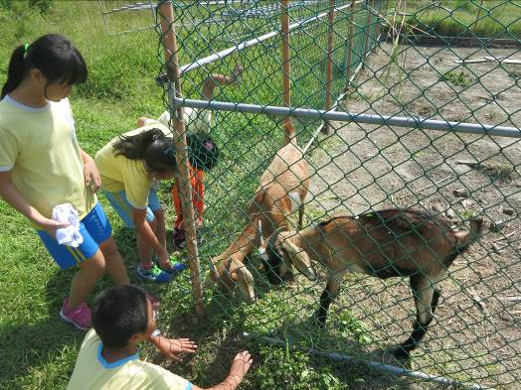 | 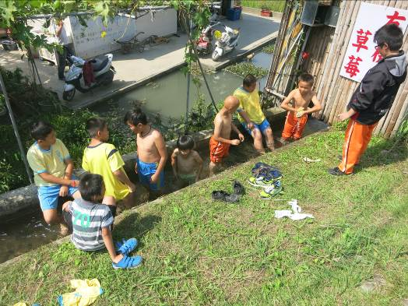
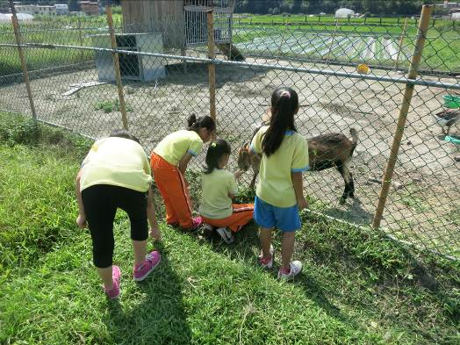 | 